코로나19로 인해 모두가 힘들 때입니다. 매일 "어떻게 버텨낼 수 있을까?" 고민합니다. 지원 프로그램의 도움을 받을 수 있습니다.
뉴욕주 긴급 임대 지원 프로그램의 자격이 있을 수 있습니다.
긴급 임대 지원 프로그램(ERAP)은 코로나19로 인해 재정적 어려움을 겪고 노숙 또는 주택 불안정의 위험에 처한 임대료를 지불하지 못한 가구를 지원합니다. 또한 이 프로그램은 임시 임대 지원 및 미납 공과금에 대한 지원을 제공할 수 있습니다.
적격 거주인은 다음 기준을 충족해야 합니다.
- 가구 총 소득이 지역 중간 소득의 80% 이하(이는 카운티 및 가계 규모에 따라 다름)여야 합니다.
- 가구 구성원이 코로나19 팬데믹으로 인해 직, 간접적으로 실업 수당을 받거나 소득이 감소하거나, 상당한 비용이 발생하거나 재정적 어려움을 겪어야 합니다.
- 지원자는 현재 거주지에서 임대료를 연체한 상태여야 합니다.

이 지원 프로그램은 최대 12개월치의 미지급 임대료를 지불할 수 있으며 일부 가구를 위해 최대 3개월치의 향후 입대료를 지불할 수도 있습니다. 이 프로그램은 또한 최대 12개월의 기한 초과 전기 또는 가스 요금을 지불할 수 있습니다. 지급금은 집주인에게 직접 지불됨에 유의하십시오.

신청서는 온라인(nysrenthelp.otda.ny.gov)으로 제출할 수 있습니다.
[Insert logo and contact info here]

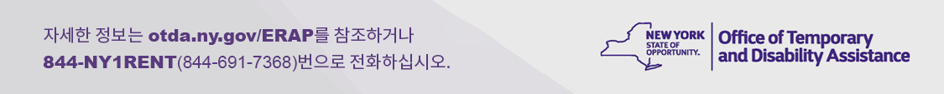
(Rev. 08/21)

